KLAIPĖDOS RAJONO SAVIVALDYBĖS TARYBOS NARIO
VIRGILIJAUS SKUODO 2022 METŲ VEIKLOS ATASKAITA
KLAIPĖDOS RAJONO GYVENTOJAMS
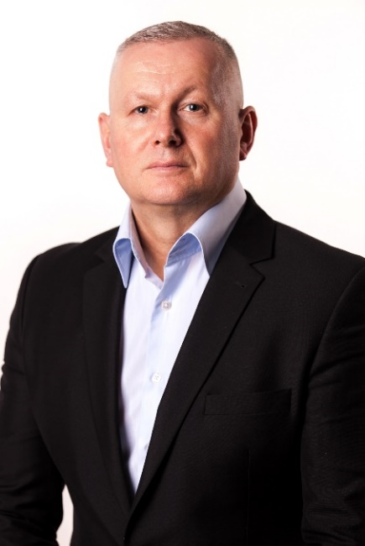

Narystė

Vietos ūkio ir kaimo reikalų komiteto narys;
Kontrolės komiteto narys;
Etikos komisijos narys;
Strateginio planavimo komisijos narys;
Lankytinų vietų pavadinimo tvirtinimo komisijos narys;
Klaipėdos rajono savivaldybės jaunimo reikalų tarybos narys.
Klaipėdos rajono savivaldybės turizmo tarybos komisijos narys

Vykdydamas ketvirtųjų metų Klaipėdos rajono savivaldybės tarybos nario darbą, toliau dirbome opozicijoje. Klaipėdos rajono taryboje atstovauju Tėvynės sąjunga – Lietuvos krikščionys demokratai politinei frakcijai.
Per 2022-uoius metus dalyvavau 12 - oje Savivaldybės tarybos posėdžiuose, kuriuose buvo svarstomi klausimai, analizuojamos informacijos, parengtos Savivaldybės administracijos darbuotojų, Savivaldybės tarybos narių. Taip pat esu Klaipėdos rajono savivaldybės jaunimo reikalų tarybos narys. Dalyvavau 3 – trijuose posėdžiuose. Priėmėm svarbius sprendimus formuojant jaunimo politiką.
- Vietos ūkio ir kaimo reikalų komiteto narys (įvyko 13 posėdžių ).
- Etikos komisijos komiteto narys (įvyko 20 posėdžių, dalyvavau visuose posėdžiuose). Svarstėme pranešimus dėl LR valstybės politikų elgesio kodekso pažeidimų bei priėmėme atitinkamus sprendimus. Kiekvieną mėnesį svarstėme ir analizavome Tarybos narių įvairių posėdžių lankomumą. Analizavome Tarybos narių viešų ir privačių interesų deklaravimo duomenis. Atlikome tyrimus ir priėmėme atitinkamus sprendimus dėl Tarybos politikų elgesio principų ir nuostatų reikalavimų pažeidimo. Vygdėme Vyriausybės tarnybinės etikos komisijos pavedimus, analizavome Tarybos narių veiklos ataskaitų rinkėjams pateikimą iki Tarybos veiklos reglamente nustatyto termino.
- Klaipėdos rajono savivaldybės strateginio planavimo komisijos narys. Dalyvavau trijuose posėdžiuose.
- Kontrolės komisijos narys, dalyvavau visuose 4-iuose posėdžiuose. Manau, kad visą kadencijos laikotarpį, sąžiningai atlikau visas savivaldybės Tarybos nario pareigas.

2022 metais organizuoti susitikimai su gyventojais. Noriu padėkoti rinkėjams už pasitikėjimą atstovaujant Klaipėdos rajono gyventojų interesus, sprendžiant jų kasdienines problemas. Kolegoms ir Klaipėdos rajono administracijai už naujas patirtis ir naujas žinias.
Visada esu atviras ir pasiruošęs išklausyti ir pagal galimybes padėti. Galite su manimi susisiekti elektroniniu paštu virgilijus.skuodas@klaipedos-r.lt, ar telefonu 8-698-07123

Klaipėdos rajono savivaldybės tarybos narys
Virgilijus Skuodas

